# Министерство образования и науки Российской Федерации

# Федеральное государственное бюджетное образовательное учреждение

# высшего образования

# «Ижевский государственный технический университет имени М. Т. Калашникова»

# Кафедра «Программное обеспечение»

Отчет  
по лабораторной работе №2  
«Разработка иерархической структуры работ»

Выполнил

студент гр. Б07-192-1 Наймушин В.И.

Принял Еланцев М.О.

Ижевск 2017

**Диаграмма сущностей.**

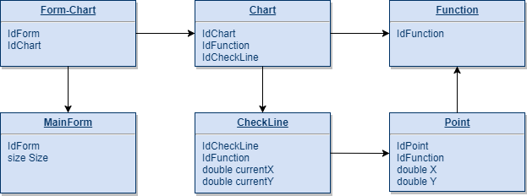

**Прототипы** **экранных форм**

MainForm. Отображает все активные графики и меню.

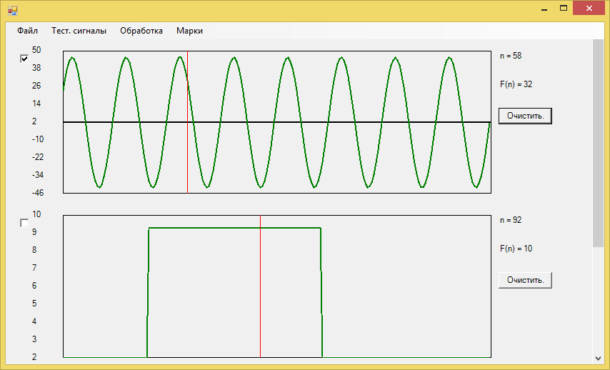

Окно загрузки функции из файла. Также выглядит окно сохранения (директория сохранения совпадает с расположением exe файла)

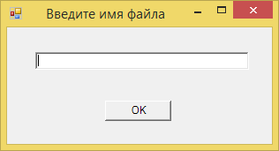

Окна задания параметров стандартных функций.

Синусоида 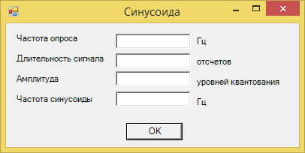

Убывающая экспонента 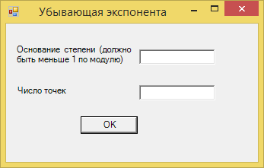

Формирование окон

Прямоугольное 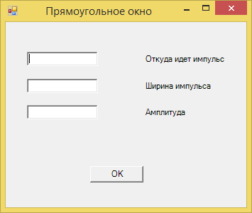

Ханна 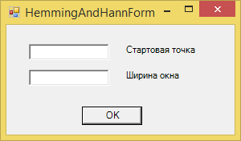

Формирование спектра ДПФ (активной функции) 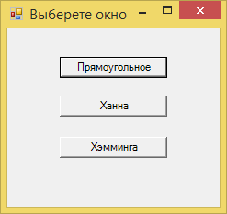

**Разработка api системы**

1. public void Scale(int needWidth, int needHeight) – Метод класса Func. Масштабирует значения точек для заполнения формы отображения функции.
2. public static void SaveFile(MyChart chart, string fileName) – Сохраняет функцию в файл, имя которого задано.
3. public static MyChart LoadFile(string fileName, MainInformation m) – загружает функцию из файла в активное окно отображения функции.
4. public static MyChart GetCos(MainInformation m, int ampCos, int chasCos, int chasOprosa, int dlitSignala) – Принимает параметры косинусоиды и возвращает ее.
5. public static MyChart GetHemmingWindow(MainInformation m, int startPoint, int length) – Принимает параметры окна Хемминга и возвращает его.
6. public static List<MyFunc> getDPF(MyFunc func, WindowType type) – Принимает функцию и тип окна, чтобы вернуть спектр ДПФ (в виде 3 функций).
7. public static MyFunc GetODPF(MyFunc real, MyFunc complex) – выполняет обратное преобразование Фурье. Принимает действительную и мнимую часть, возвращает изначальную функцию.
8. public static MyFunc SumFuncs(MyFunc f1, MyFunc f2) – Возвращает сумму двух заданных функций.
9. public static MyFunc DifFuncs(MyFunc f1, MyFunc f2) – возвращает разность двух заданных функций.
10. public static MyFunc MultFuncs(MyFunc f1, MyFunc f2) – Возвращает произведение двух заданных функций.

**Иерархическая структура работ**

1. Разработка технического задания и обоснования
   1. Формирование технического задания
   2. Определение сроков разработки
   3. Формирование бюджета
   4. Оценка сложности и наукоемкости
2. Разработка математической модели
   1. Формирование перечня необходимых функций и преобразований
   2. Определение способа представления объектов
      1. Сравнение целочисленной и дробной модели
      2. Оценка необходимой и расчётной точности вычислений
   3. Создание формата хранения данных
   4. Анализ стандартный решений
3. Разработка API
   1. Выбор языка программирования
   2. Сравнение и выбор стиля реализации (ООП, функциональное программирование или гибридная модель)
   3. Разработка архитектуры
      1. Создание интерфейсов
      2. Описание системы классов
4. Разработка интерфейса
   1. Формирование списка необходимых форм и описание их функционала
   2. Разработка макетов
   3. Согласование внешнего вида с заказчиком
5. Реализация программы
   1. Реализация основных окон
   2. Реализация представления и отображения функций в программе
   3. Реализация простейших функций (сложение, умножение)
   4. Реализация сохранения и загрузки информации из файла
   5. Формирование базы стандартных функций
   6. Сложные функции (СКНФ, быстрое преобразование Фурье и другие)
6. Тестирование
7. Создание документации
8. Передача заказчику